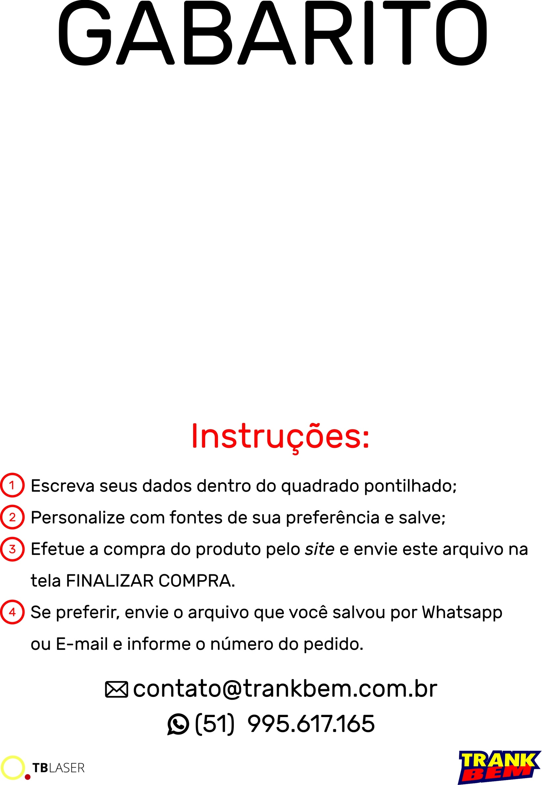

Escreva aqui

Em três

Linhas

M